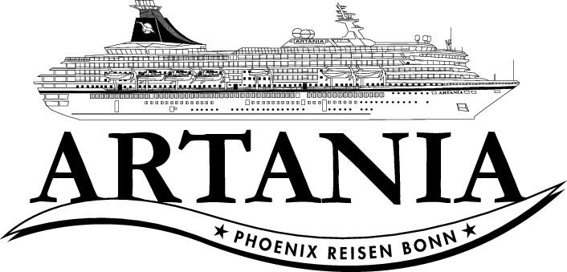

Ausflugsbericht

ART 180: 04.12. – 21.12.2017

**„Der Sonne entgegen ganz wie bei „Verrückt nach Meer“**

Begleitung außer Phoenix:

Karin Niemuth TaKü

Katharina Bahlcke Lektorin

Gray Harvey DJ

Dr. Bogdan Piwowarczyk Pfarrer

Karin Locker Gruppe Wagner Reisen

Steven Klopp Showensemble

Heiko Knoll Video

**06.12. 2017 Portsmouth / England / Großbritannien 08:00 - 20:00**

Kostenloser Shuttlebus ins Stadtzentrum. Grundsätzl. muss man bei Rückkehr vor dem Terminal aussteigen, durch die Sicherheitskontrolle gehen und nach dem Terminal wieder in den Bus einsteigen. Einige Gäste ziemlich sauer deswegen.

Chichester ca. 4 Std.  
Fahrt in südöstlicher Richtung entlang der Küste nach Chichester, der Hauptstadt der Grafschaft West-Sussex. Die Stadt ist römischen Ursprungs und eine der ältesten Siedlungen Großbritanniens. Chichester besitzt eine schöne romanische Kathedrale mit sehenswertem Chagall-Fenster und vielen weiteren Kunstwerken (Erklärungen erfolgen bei Außenbesichtigung). 1080 wurde die Originalkirche eingeweiht, später niedergebrannt und im 13. Jh. wieder aufgebaut. Nach der Innenbesichtigung genießen Sie etwa 2,5 Std. Zeit zur freien Verfügung mit Gelegenheit für einen Spaziergang durch die Fußgängerzone oder entlang der alten Stadtmauer. Nutzen Sie die Gelegenheit, sich das im Jahr 1501 aufgestellte Kreuz am Marktplatz anzuschauen. Über die Autobahn gelangen Sie zurück nach Portsmouth. Bitte beachten: Begrenzte Teilnehmerzahl.  
Vorbehaltlich Änderungen Programm/Preis (Stand: Januar 2017) Preis 49 €

Alles ok.

Bucklers Hard ca. 4 Std.  
Nach Verlassen der Schnellstraße fahren Sie durch den einzigartigen New-Forest-Nationalpark, einen bedeutenden Naturpark im Süden Englands mit malerischen Landschaften, weidenden Ponys und historischen Dörfern mit hübschen Häuschen. Nach gut  1 Std. Fahrtzeit erreichen Sie Bucklers Hard, am Beaulieu-Fluss gelegen. Der Ort hatte große Bedeutung für den Schiffsbau und war "Geburtsort" zahlreicher Kriegsschiffe für die Royal Navy. Das kleine Dorf blieb jedoch von Veränderungen weitestgehend unberührt, und während Ihres etwa 1,5-stündigen Aufenthalts haben Sie Zeit zur freien Verfügung für individuelle Erkundungen. So bietet sich ein Besuch der kleinen Dorfkirche mit Platz für etwa 50 Personen oder des nahegelegenen Schiffsmuseums an. Oder Sie genießen einen Kaffee im schönen Hotel The Master Builders, das direkt am Fluss gelegen ist und reizvolle Ausblicke bietet. Die Rückfahrt zum Schiff erfolgt über die Kleinstadt Lyndhurst .  
Vorbehaltlich Änderungen Programm/Preis (Stand: Januar 2017) Preis 51 €

Alles okay, wurde von einigen als etwas langweilig empfunden.

London Panoramafahrt ca. 9,5 Std. mit Lunchbox  
Sie fahren mit dem Bus etwa 2 Std. nach London. Dort angekommen führt Ihre Panoramafahrt vorbei an den wichtigsten Sehenswürdigkeiten der Stadt. Sie sehen u.a. Houses of Parliament, Westminster Abbey, Trafalgar Square, Big Ben, The Mall, Millennium Eye sowie Buckingham Palace. Je nach Verkehrslage haben Sie gut 2 Stunden Freizeit für eigene Erkundungen und Einkäufe. Danach Rückfahrt nach Portsmouth zum Schiff.  
Bitte beachten: Fotostopps während Ihrer Panoramafahrt sind verkehrsabhängig und erfahrungsgemäß selten möglich. Die Busfahrer sind jedoch bemüht, die Sehenswürdigkeiten langsam zu passieren. Begrenzte Teilnehmerzahl.  
Vorbehaltlich Änderung Programm/Preis (Stand: Januar 2017) Preis 79 €

Alles okay.

Stonehenge und Salisbury ca. 7,5 Std. mit Lunchbox  
Eine gute Stunde Busfahrt nach Stonehenge. Es ist das bedeutendste Monument prähistorischer Besiedlung in Großbritannien und stammt vermutlich aus der Zeit um 3000 v. Chr. Sie gelangen zum Besucherzentrum, das im Dezember 2013 eröffnet wurde. Es informiert umfassend über die Geschichte und Forschung zu Stonehenge und befindet sich etwa 2 km von den Steinkreisen entfernt (Shuttleservice, Wartezeiten möglich). Nach ca. 2 Std. Aufenthalt fahren Sie weiter nach Salisbury, einer Stadt mit mittelalterlichem Kern. Etwa 2 Std. Freizeit für eigene Erkundungen und Einkäufe. Eine gute Gelegenheit, die alles überragende Kathedrale individuell zu besichtigen (Eintrittsgebühr nicht inklusive). Anschließend Rückfahrt nach Portsmouth zum Schiff.  
Bitte beachten: Begrenzte Teilnehmerzahl.  
Vorbehaltlich Änderungen Programm/Preis (Stand: Januar 2017) Preis 85 €

Alles okay.

London Panorama-Tour mit Tower of London ca. 9 Std. mit Lunchbox  
Gut 2-stündige Busfahrt nach London. Während der ausgiebigen Panoramafahrt sehen Sie einige der wichtigsten Sehenswürdigkeiten dieser pulsierenden Weltstadt: Big Ben, Westminster Abbey, den Trafalgar Square, Houses of Parliament sowie St. Paul's Cathedral. Lunchbox-Verzehr unterwegs. Anschließend besuchen Sie den Tower of London, weltweit eines der bekanntesten und besterhaltenen historischen Gebäude. Der Grundstein wurde vor über 900 Jahren gelegt und der Tower war Burg, Festung, Gefängnis sowie Palast und blickt auf eine wechselvolle Geschichte. Der Tower gehört der britischen Krone und beherbergt heute zahlreiche Ausstellungs- und Museumsräume, u.a. mit einem Teil der britischen Kronjuwelen. 1988 wurde der Tower zum UNESCO-Weltkulturerbe erklärt. Aufenthalt ca. 2 Std. Anschließend Rückfahrt zum Schiff.  
Bitte beachten: Begrenzte Teilnehmerzahl. Für Gäste mit eingeschränkter Beweglichkeit nicht geeignet. Vorbehaltlich Änderungen Programm/Preis (Stand: Januar 2017) Preis 119 €

Alles okay, Lunchpaket fanden einige Gäste nicht so toll.

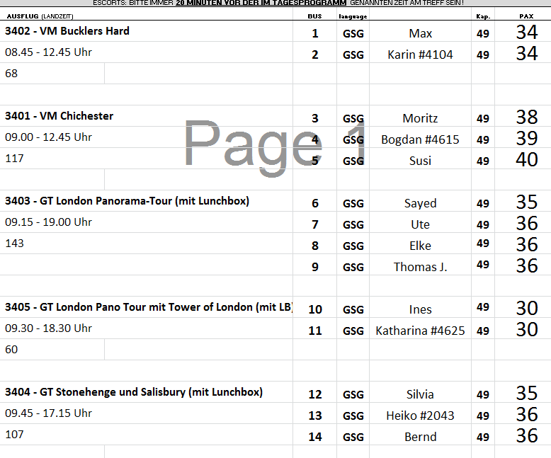

**09.12.17 Lissabon / Portugal 09:00 - 20:00**

Liegeplatz gegenüber der Alfama. Kein Shuttlebus notwendig, Taxen standen gegenüber bereit, Metrostation direkt vor dem Terminal.

Lissabon ca. 4 Std.  
Während dieses Ausfluges gewinnen Sie einen Eindruck der auf sieben Hügeln erbauten Hauptstadt Portugals mit Fotostopps bei den interessantesten Sehenswürdigkeiten. Mit dem Bus fahren Sie zunächst in das Belém-Viertel und besichtigen den Kreuzgang des imposanten Hieronymus-Klosters, eines der bemerkenswertesten Sakralbauwerke der Welt. Hier befinden sich die Grabmäler des Dichters Camões und des Seefahrers Vasco da Gama. Der Turm von Belém (Außenbesichtigung) zählt zu den Meisterwerken der Manuelinik (ein Architekturstil des 16.Jh., der nur in Portugal zu finden ist) und ist das Wahrzeichen von Lissabon. Das Entdeckerdenkmal (Außenbesichtigung) ist dem Bug einer Karavelle nachgebaut. Weiterfahrt zum Stadtzentrum zur Rundfahrt. Nach etwas Freizeit für eigene Erkundungen Rückkehr zum Hafen (ohne Altstadtbummel und Burg Sâo Jorge).  
Bitte beachten: Montags ist das Hieronymus-Kloster geschlossen. Alternativ wird der Palast Palacio de Ajuda besichtigt.  
Vorbehaltlich Änderungen Programm/Preis (Stand: Januar 2017) Preis 30 €

Zeit wurde als zu kurz empfunden, ansonsten schön.

Sesimbra und Arrábida Gebirge ca. 5 Std.   
Vom Hafen etwa 1-stündige Fahrt nach Sesimbra, das Sie über die in den sechziger Jahren erbaute, ca. 2,2 km lange Hängebrücke erreichen. Die kleine malerische Stadt ist eines der bedeutendsten Fischereizentren des Landes. Sie besuchen die Ruinen der maurischen Burg, von der Sie einen schönen Blick auf die Ziegeldächer des Ortes und die Umgebung haben. Weiterfahrt in das ca. 500 m hoch gelegene Arrábida Gebirge, das 1976 wegen seiner einzigartigen Pflanzenwelt zum Naturpark erklärt wurde. Es bieten sich beeindruckende Aussichten auf die Küstenlinie und das Meer. Sie erreichen Azeitao und besuchen eine Weinkellerei mit der Gelegenheit zu einer Weinkostprobe. Anschließend Rückfahrt nach Lissabon.  
Bitte beachten: Für Gäste mit eingeschränkter Beweglichkeit nicht geeignet. Begrenzte Teilnehmerzahl.  
Vorbehaltlich Änderungen Programm/Preis (Stand: Januar 2017) Preis 32 €

Alles okay.

Sintra ca. 4,5 Std.  
Schöne Landschaftsfahrt von Lissabon nach Sintra, einer reizvoll gelegenen alten Maurenstadt. Die Kulturlandschaft Sintra steht seit 1995 auf der UNESCO-Liste des Weltkulturerbes. Seit dem Mittelalter war die heutige Kleinstadt Sommerresidenz portugiesischer Könige und des Adels. Sie besuchen den Palacio Nacional de Sintra, einstiger Königspalast mit zahlreichen Fluren, Treppen und prachtvollen Sälen. Das Schloss ist schon von weitem an den beiden gewaltigen konischen Schornsteinen, Wahrzeichen der Stadt, zu erkennen. Anschließend Weiterfahrt zum westlichsten Punkt des europäischen Kontinents, Cabo da Roca, mit schönem Blick auf die Küste. Die Rückfahrt führt über die Küstenstraße vorbei an reizvollen Stränden, durch den Fischerort Cascais und den modernen Badeort Estoril nach Lissabon.  
Bitte beachten: Fotografieren und Filmen im Palast nicht gestattet. Die Besichtigung beinhaltet längeres Treppensteigen. Begrenzte Teilnehmerzahl.  
Vorbehaltlich Änderungen Programm/Preis (Stand: Januar 2017) Preis 35 €

Stop in Cascais überflüssig, es wird dabei zu viel Zeit verloren. 10 min. Fussweg vom Parkplatz bis zum Hafen. Stop sollt zugunsten Sintra gestrichen werden, dann muss man dort weniger „hetzen“.

Lissabon mit Altstadtrundgang ca. 4 Std.  
Die Hauptstadt Portugals liegt malerisch auf sieben Hügeln am Ufer des Tejo. Vom Hafen fahren Sie zum Belém-Viertel mit Fotostopp am Belém-Turm aus dem 16. Jh. (Außenbesichtigung), zum Entdeckerdenkmal, einem der interessantesten Bauwerke des berühmten Architekten Arruda (Außenbesichtigung), und zum Hieronymus-Kloster (Innenbesichtigung des Kreuzgangs). Weiterfahrt ins Stadtzentrum. Die Avenida Libertade und die Praça da Commercio zählen zu den wichtigsten Sehenswürdigkeiten Lissabons. Zu Fuß bergauf besuchen Sie die Burg Sâo Jorge. Von hier haben Sie einen herrlichen Panoramablick auf die Stadt. Anschließend Spaziergang bergab durch die engen, teils holprigen Gassen der berühmten Altstadt Alfama.  
Bitte beachten: Für Gäste mit eingeschränkter Beweglichkeit nicht geeignet. Montags ist das Hieronymuskloster geschlossen. Alternativ wird der Palast Palacio de Ajuda besichtigt.  
Vorbehaltlich Änderungen Programm/Preis (Stand: Januar 2017) Preis 42 €

Alles okay, nur die üblichen verlorenen und von anderen Gruppen wieder mitgenommenen Gäste.

Park der Nationen ca. 4 Std.  
Der "Park der Nationen" bezeichnet das ehemalige Expo-Ausstellungsgelände, das anlässlich der Expo 98 in Portugals Hauptstadt errichtet wurde. Das Gebiet, direkt am Tejo gelegen, hat sich seit der Weltausstellung zu einem modernen Freizeitviertel mit zahlreichen kulturellen und sportlichen Einrichtungen entwickelt. Nach einem kurzen Bustransfer besuchen Sie das Ozeanarium, das größte Aquarium Europas mit etwa 300 verschiedenen Fischarten. Sie sehen u.a. Haie, Rochen, bunte Karibikfische und Pinguine. Anschließend fahren Sie mit einer Gondel-Seilbahn bis zum 145 m hohen "Torre Vasco da Gama". Nach einem Spaziergang durch die Gärten des Expo-Geländes kehren Sie zum Hafen zurück.  
Bitte beachten: Für Gäste mit eingeschränkter Beweglichkeit nicht geeignet. Begrenzte Teilnehmerzahl. Vorbehaltlich Änderungen Programm/Preis (Stand: Januar 2017) Preis 45 €

Alles okay.

Mit dem Eco-Tuk-Tuk durch Lissabon ca. 2 Std.  
Ihr englischsprechender Fahrer holt Sie mit dem Eco-Tuk-Tuk (elektrisch-betriebene 4-Sitzer-Autorikscha) am Hafen zu einer zweistündigen Stadtrundfahrt ab. Mit dem flinken Gefährt fahren Sie u.a. durch die engen Gassen der Altstadt, vorbei an der Kathedrale und einigen Aussichtspunkten. Ein Besuch der Unterstadt Baixa darf natürlich auch nicht fehlen. Zum Ende des Ausfluges genießen Sie noch den typischen Sauerkirschlikör "Ginjinha", bevor es zurück zum Hafen geht.  
Bitte beachten: Für Gäste mit eingeschränkter Beweglichkeit oder Rückenleiden nicht geeignet. Sehr begrenzte Teilnehmerzahl.  
Vorbehaltlich Änderungen Programm/Preis (Stand: Februar 2017) Preis 55 €

Sehr schön.

Lissabon mit der Straßenbahn ca. 4 Std.  
Zunächst fahren Sie mit dem Bus zum Turm von Belém und zum Entdeckerdenkmal. Nach einem Fotostopp Weiterfahrt zum Estrela-Viertel, wo Ihre etwa 30-minütige Stadtrundfahrt mit der altertümlichen Straßenbahn Lissabons beginnt und Sie durch die alten Stadtteile  Bairro Alto, Praça da Figueira und Alfama führt. Endstation ist die Unterstadt Baixa. Nach etwas Freizeit zur freien Verfügung Rückfahrt mit dem Bus zum Hafen.  
Bitte beachten: Für Gäste mit eingeschränkter Beweglichkeit nicht geeignet. Begrenzte Teilnehmerzahl. In der Straßenbahn sind keine Durchsagen des Reiseleiters erlaubt.  
Vorbehaltlich Änderungen Programm/Preis (Stand: Januar 2017) Preis 65 €

Alles okay.

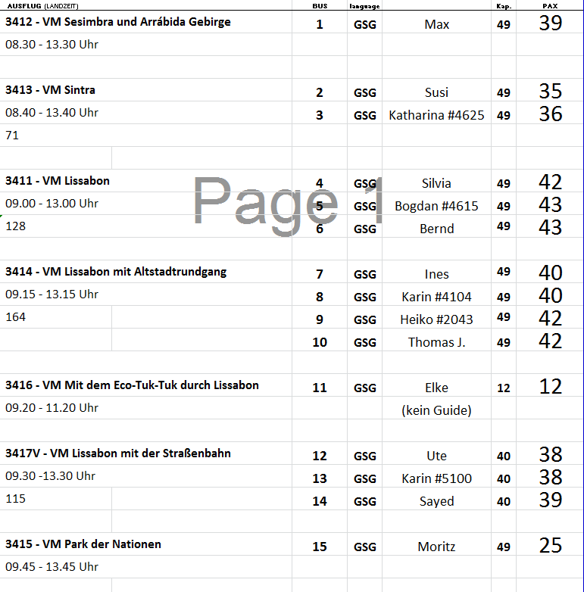

**11.12. 17 Agadir / Marokko 08:00 - 20:00**

Ca. 3 km bis zur Stadt, laufen möglich. Taxen standen genügen bereit. Ab Mittag sehr schlechtes Wetter, starker Regenfall hat viele Straßen überschwemmt und damit die Rückkunft einiger Busse verzögert.

Agadir mit Handwerksmuseum ca. 4 Std.  
Agadir, bekannt als Badeort, bietet ein modernes Stadtbild. Zunächst besuchen Sie die Kasbah, eine Festung oberhalb von Agadir, die bereits im Jahr 1540 von Mohammed Ech Cheikh errichtet wurde. Sie spazieren durch die Altstadt sowie über die Hauptstraßen der modernen Stadt. Nach dem Besuch einer Handwerksmuseum, bei dem Sie landestypische Produkte kennenlernen, können Sie sich während einer kurzen Erfrischungspause stärken. Anschließend fahren Sie entlang der Corniche und des langen Sandstrands von Agadir und kehren zum Hafen zurück.  
Bitte beachten: Fußwege gesamt etwa 3 Stunden. Für Gäste mit eingeschränkter Beweglichkeit nicht geeignet.  
Vorbehaltlich Änderungen Programm/Preis (Stand: Januar 2017) Preis 29 €

Die ganze Ausschreibung stimmt weder mit dem Timing noch mit der Agenturausschreibung überein h sind zu lange, mit Mühe und Not wurde der Ausflug auf 3,5 h gestreckt. Zum Glück hat es in Strömen geregnet, daher fragte niemand nach dem Spaziergang. Ute hat Panoramafahrt am Morgen gemacht, Handwerksmuseum am Nachmittag – beide Ausflüge sind ziemlich ähnlich und könnten zusammengelegt werden.

* Handwerksmuseum ist eher ein Gelände mit einigen Geschäften, mit Öffnung je nach Lust und Laune. Lt. Aussage einiger Gäste und auch Ute eher „schäbig“
* Man spaziert nicht durch die Altstadt, diese gibt es nicht.

Panoramafahrt Agadir ca. 3 Std.  
Agadir, bekannt als Badeort, bietet ein modernes Stadtbild. Zunächst besuchen Sie die Kasbah, eine Festung oberhalb von Agadir, die bereits im Jahr 1540 von Mohammed Ech Cheikh errichtet wurde. Sie gewinnen einen Eindruck der Altstadt sowie des modernen Stadtteils (kurze Fußwege). Nach einer Erfrischungspause fahren Sie entlang der Corniche und des langen Sandstrands von Agadir und machen noch einen kurzen Stopp am Marktplatz (Zeit zur freien Verfügung). Anschließend geht es zurück zum Hafen.  
Vorbehaltlich Änderungen Programm/Preis (Stand: Januar 2017) Preis 29 €

Ein Ausflug, welcher nicht den Erwartungen der Gäste entsprach. Relativ viele Beschwerdeanmerkungen, da die Gäste sich mehr versprochen hatten. Montags ist der grösste Teil des Marktes geschlossen. Nachmittags war sehr schlechtes Wetter. Die Erfrischungspause im Hotel wurde von einigen Gästen als „kalt und lieblos“ empfunden. Der Bus von Thomas hatte bei Ausfahrt aus dem Hotel einen Unfall, auf den Ersatz wurde ca. 45 Minuten gewartet.

Taroudant ca. 4,5 Std.  
Nachdem Sie die aufstrebende, sich ständig vergrößernde Stadt Agadir verlassen und die modernen weißgekalkten Häuser hinter sich gelassen haben, erreichen Sie nach etwa 80 km Taroudant. Der malerische, von gewaltigen Mauern umgebene Ort liegt in der Region des Antiatlas. Die Medina und die Souks gehören zum Pflichtprogramm eines jeden Taroudant-Besuchers. Die Besichtigung erfolgt zu Fuß. Anschließend Rückkehr zum Schiff.   
Bitte beachten: Für Gäste mit eingeschränkter Beweglichkeit nicht geeignet.  
Vorbehaltlich Änderungen Programm/Preis (Stand: Januar 2017) Preis 29 €

Alles okay. Vielleicht in Zukunft etwas mehr Zeit einplanen, durch den immer stärker werden Verkehr braucht man doch etwas länger für die Fahrtzeit.

Tafraout ca. 10 Std. mit Essen  
Tafraout, eingebettet in malerischer Landschaft, zählt zu den schönsten Orten Marokkos. Das Städtchen liegt im Herzen des Antiatlas in einem Talkessel und ist von bizarren Granitfelsen umgeben. Die rosafarbenen Felsen sind völlig kahl, das Tal jedoch ist üppig mit Mandelbäumen bewachsen. Die Fahrt führt über die Passstraße bis zu einer Höhe von 1.700 m mit herrlichem Ausblick auf das Tal der Ammeln, das sich am Fuße des 2.400 m hohen Djebel Lekest hinzieht. Landestypisches Mittagessen unterwegs. Lange Rückfahrt durch schroffe Gebirgslandschaft und Steinwüste mit kurzem Stopp auf dem Silbermarkt in Tiznit.  
Bitte beachten: Für Gäste mit eingeschränkter Beweglichkeit nicht geeignet.  
Vorbehaltlich Änderungen Programm/Preis (Stand: Januar 2017) Preis 53 €

Alles okay. Ausflug sollte vielleicht in Landschaftsfahrt mit Tafraout umgenannt werden, man ist sehr viel im Bus unterwegs, in Tafraout verbringt man relativ wenig Zeit.

Geländewagenfahrt ins Massa-Tal ca. 9 Std. mit Essen  
Fahrt in geländegängigen Fahrzeugen (ca. 4-5 Gäste pro Geländewagen) über Sandpisten am Strand entlang und durch schöne Landschaftsgebiete Richtung Süden zum uralten Tal von Massa. Tagesziel ist ein großes Naturschutzreservat im Nationalpark von Souss Massa. Es wurde 1991 gegründet, um die einheimische Vogelwelt zu schützen. Hier befindet sich u.a. der einzige Nistplatz von Kormoranen in Marokko. Sie besichtigen den Youssef-Ben-Tachfine-Damm und bestaunen die wunderschöne Szenerie der umliegenden Berge. Marokkanisches Mittagessen in einem Restaurant. Rückkehr zum Schiff.  
Bitte beachten: Für Gäste mit Rückenleiden und/oder eingeschränkter Beweglichkeit nicht geeignet.   
Vorbehaltlich Änderungen Programm/Preis (Stand: Januar 2017) Preis 55 €

Alles okay.

Marrakesch ca. 11 Std. mit Essen  
Etwa dreieinhalbstündige Busfahrt von Agadir nach Marrakesch. Dort angekommen fahren Sie über die breiten Straßen der Neustadt zur Medina. Während der Rundfahrt sehen Sie unter anderem den Menara-Garten, das Minarett der Koutoubia-Moschee sowie den Bahia-Palast. Das Mittagessen wird von landestypischer Folklore untermalt. Beim anschließenden Besuch der Souks spazieren Sie durch die schmalen überdachten Gassen. Bekanntester Punkt in der Medina ist der Platz Djemaa el Fna, auf dem Sie das lebhafte Treiben der Händler, Schlangenbeschwörer und Märchenerzähler beobachten können. Gelegenheit für Einkäufe und Rückfahrt auf gleicher Strecke nach Agadir.   
Bitte beachten: Für Gäste mit eingeschränkter Beweglichkeit nicht geeignet. Langer und anstrengender Tagesausflug.  
Vorbehaltlich Änderungen Programm/Preis (Stand: Januar 2017) Preis 59 €

Eigentlich immer noch schön, allerdings mit einigen Abstrichen. Busse von Elke und Katharina waren klimatechnisch eingeschränkt, es gab nur eiskalt oder sehr, sehr warm. Dies konnte nur vom Motorraum aus umgestellt werden. Da es ab ca. 14 Uhr sehr stark regnete und die meissten Gäste sehr nass waren, entschied man sich auf der Rückfahrt für heiss und stickig. Platz der Gaukler (evtl. aufgrund des Wetters) ohne die besondere Atmossphäre.

* Menara Gärten könnten gestrichen werden, Gäste hatten was besonderes erwartet – leider gibt es ausser dem grossem alten Wasserbecken nicht allzu viel zu sehen, Zeit könnte man andersweitig viel besser nutzen z.Bsp. Bab Agnan Saadier Gräber
* Spaziergang durch die Souks war ein „Wettrennen“, leider hat man als Begleiter wenig Einfluss auf die Tourguides, da man am Ende läuft und die Gruppe zusammenhalten muss
* Obligatorischer Apothekenbesuch während des Spaziergangs durch die Souks konnte nur in Elkes Bus vermieden werden, alle anderen Gruppen gingen trotz vorheriger Absprache hin. Bei Elke fand dieser während der Freizeit auf freiwilliger Basis statt.

**12.12.17 Arrecife / Lanzarote / Spanien 12:00 - 18:00**

Liegeplatz ca. 1,5 km bis zu Stadt, Shuttlebus wurde organisiert, war jedoch unnötig, da Taxen günstiger sind. Taxen standen genügend bereit.

Weinanbaugebiet La Geria ca. 3,5 Std.  
Ein entspannter Ausflug für Liebhaber kanarischer Spezialitäten. Die landschaftlich reizvolle Fahrt führt Sie in das fruchtbare Weinanbaugebiet La Geria. Kurvenreiche Straßen, die beiderseits von Weinfeldern im schwarzen Lavagestein gesäumt werden, bieten herrliche Ausblicke auf die Feuerberge. Überall sehen Sie aus Lavastein gemauerte Halbkreise, die den kleinen Weinstöcken Schutz bieten - ein typisches Landschaftsmerkmal dieser Region. Sie legen eine Pause in der Bodega "La Geria" ein, in der Sie den hauseigenen Wein probieren. Weiter geht es nach "El Grifo", der ältesten Weinkellerei der Kanaren, wo Sie mit einem Gläschen Wein empfangen werden. Zur Anlage gehört das "Museo del Vino". Während eines Rundgangs erfahren Sie Interessantes über die traditionelle Weise der Weinherstellung. Anschließend kehren Sie zum Schiff zurück.  
Vorbehaltlich Änderungen Programm/Preis (Stand: September 2017) Preis 29 €

Weinprobe in El Grifo chaotisch, alle 3 Gruppen waren gleichzeitig da. Absprache auf Teilung der Gruppen vor Ort wurde ignoriert, sie erwarteten nach unseren Besuch eine grosse Gruppe Besucher von 200 TUI Gästen zu einer Veranstaltung. Gäste bekamen 3 Glas Wein zum Verkosten.Weinprobe La Geria - Gäste bekamen ein winziges Glas ( quasi Fingerhut) zum kosten, wollten sie etwas mehr, mussten sie extra zahlen. Eher Verkaufsveranstaltung für andere Produkte. Trotzdem schöner Ausflug und die Gäste waren zufrieden. Gute Reiseleiter und schönes Wetter.

Welt der Vulkane ca. 4 Std.  
Ein Ausflug für sportliche Gäste. Während dieses Ausflugs wird viel Wissen rund um die faszinierende Welt der Vulkane vermittelt. Er ist besonders für Wanderfreunde und Naturliebhaber geeignet. Busfahrt bis zum Rand des Nationalparks Timanfaya. Von hier führt die Wanderung durch bizarre Lavaformationen und bietet die einmalige Gelegenheit, noch immer aktive Vulkane - ohne glühende Lava oder Schwefeldämpfe - hautnah zu erleben. Die faszinierenden Farben der Feuerberge und die endlosen Lavafelder machen dieses Gebiet so einzigartig. Auf einem unebenen Schotterweg (ca. 2 km) steigen Sie in den Krater Caldera de los Cuervos ("Rabenkessel") und erleben ein einzigartiges Naturschutzgebiet. Es folgen eine Wanderung am Fuß des Vulkankegels Montaña Colorada ("Bunter Berg") und ein Besuch des Informationszentrums, in dem eine Ausstellung über Lanzarote und den Vulkanismus informiert und die Simulation eines Vulkanausbruchs gezeigt wird. Anschließend Rückfahrt zum Hafen. Die reine Wanderzeit beträgt etwa zwei Stunden und ist mit festem Schuhwerk gut zu bewältigen. Ausnahme ist der Abstieg in den "Rabenkessel", für den Trittsicherheit erforderlich ist.  
Bitte beachten: Für Gäste mit eingeschränkter Beweglichkeit nicht geeignet. Wander-/feste Sportschuhe erforderlich. Begrenzte Teilnehmerzahl.  
Vorbehaltlich Änderungen Programm/Preis (Stand: September 2017) Preis 35 €

Alles okay. Evtl. im Titel auf Wanderung hinweisen, manche Gäste sind an Bord doch sehr überrascht, was sie eigentlich gebucht haben. Lesen nur den Titel. Ansonsten alles okay.

Südlanzarote und Feuerberge ca. 4 Std.  
Während dieser Fahrt sehen Sie die einzigartige Landschaft der vulkanischen Insel. Sie fahren durch idyllische Dörfer mit weiß getünchten Häusern in den Süden der Insel zum Nationalpark Timanfaya, einem gigantischen Krater- und Lavameer, welches bei riesigen Eruptionen im 18. Jh. entstanden ist und der Landschaft ihr typisches Aussehen verliehen hat. Höhepunkt ist ein Halt am Montaña de Fuego, dem Feuerberg, wo Sie die enorme Hitze spüren können, die aus dem Erdinneren kommt. Gelegenheit zu einem Kamelritt am Hang des Timanfaya-Berges. Rückfahrt durch das Weinanbaugebiet La Geria mit Besuch einer Bodega, kleine Weinkostprobe und Rückfahrt zum Schiff.  
Vorbehaltlich Änderungen Programm/Preis (Stand: September 2017) Preis 39 €

Alles okay.

Nordlanzarote ca. 4 Std.  
Im Norden von Lanzarote findet man fruchtbare grüne Täler; auch ist dieser Teil der Insel bekannt durch die hier zu sehenden Werke des Künstlers César Manrique, der in Arrecife geboren wurde und über die Grenzen seines Landes bekannt war. Sein künstlerisches Talent und sein bedeutender Einfluss haben die Insel stark geprägt. Sie fahren durch das "Tal der 1.000 Palmen" und besuchen die von César Manrique gestaltete Grotte "Jameos del Agua", eine in sich geschlossene kleine Märchenwelt. Danach geht es hinauf zur Nordspitze zum Aussichtspunkt "Mirador del Rio" mit einem überwältigenden Blick auf die vorgelagerten kleinen Inseln. Einen Einblick in das Leben des außergewöhnlichen Künstlers erhalten Sie bei der Besichtigung seines ehemaligen Wohnhauses, das er einzigartig in die schöne Naturlandschaft eingebettet hat und in dem sich heute die "Fundación César Manrique" befindet. Anschließend Rückkehr zum Schiff.  
Bitte beachten: Für Gäste mit eingeschränkter Beweglichkeit nicht geeignet.  
Vorbehaltlich Änderungen Programm/Preis (Stand: September 2017) Preis 39 €

Alles okay.

Helmtauchen ca. 4 Std.  
Fahrt vom Hafen zur Tauchstation. Zunächst wird Ihnen Ihre Ausrüstung zugewiesen. Dann erhalten alle Teilnehmer wichtige Informationen zum Tauchgang mit einem Ganzkopfhelm, der über Schläuche mit der Sauerstoffstation an Bord des Schlauchbootes verbunden ist. Durch diese Technologie erleben Sie die Unterwasserwelt während eines bequemen Spaziergangs auf dem Meeresboden. Anschließend Rückkehr zum Schiff.  
Bitte beachten: Mindestalter 8 Jahre. Tauchgang etwa 30-40 Minuten, bis ca. 6 m Tiefe. Teilnahme mit Brille ist möglich. Für Gäste mit eingeschränkter Beweglichkeit nicht geeignet. Stark begrenzte Teilnehmerzahl.  
Vorbehaltlich Änderungen Programm/Preis (Stand: Mai 2017) Preis 75 €

Alles okay.

Safari im Geländewagen ca. 4 Std.  
Entdecken Sie Lanzarote abseits der Hauptstraßen in Geländewagen mit ortskundigem Fahrer. Ihr erstes Ziel heißt Nazaret. Hier stoppen Sie am LagOmar - ein Haus, welches Cesar Manrique für Omar Sharif entworfen hat. Nach einem Fotostopp fahren Sie weiter Richtung Teguise, der alten Hauptstadt von Lanzarote. Kurze Pause und Weiterfahrt über Soo nach Tiaguaton. Von hier aus fahren Sie über unbefestigte Wege zwischen Weinbergen zu der Anhöhe von Tisalaya. Der Weg führt Sie durch das Malpaís de Montaña Quemada und das Tal von Chibusque bis zur befestigten Straße des Naturparks Timanfaya. Schließlich erreichen Sie die Straße Teguise - Uga, wo Sie abermals in das Herz von La Geria abbiegen und zum Hafen von Arrecife zurückkehren.  
Bitte beachten: Für Gäste mit eingeschränkter Beweglichkeit oder Rückenleiden nicht geeignet. Festes Schuhwerk, Jacke, Mütze und Sonnencreme empfohlen. Begrenzte Teilnehmerzahl. Erklärungen in englischer Sprache.  
Vorbehaltlich Änderungen Programm/Preis (Stand: Januar 2017) Preis 85 €

Soweit okay. 3. Reihe im Jeep sehr unbequem und schlechte Sicht.

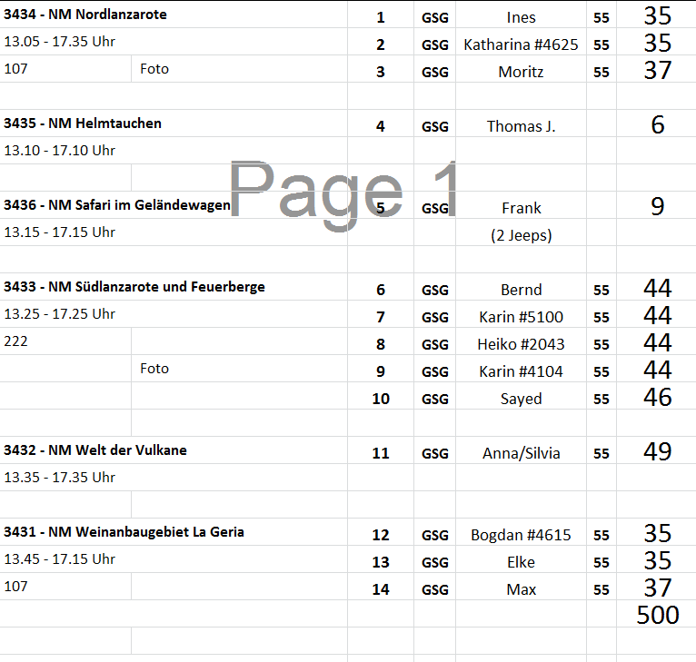

**13.12. 17 Santa Cruz de Tenerife / Teneriffa / Spanien 07:00 - 12:00**

Ursprünglicher Plan, am Mittag nach Los Christianos zu fahren und dort die ÜL – Touren wieder aufzunehmen musste aufgrund des Windes abgesagt werden. Liegezeit Santa Cruz de Tenerife wurde verlängert auf den nä. Tag 2:00 Uhr.

Orotava und Puerto de la Cruz ca. 4 Std.   
Nach einer kurzen Orientierungsfahrt duch Santa Cruz de Tenerife fahren Sie über die Autobahn in Richtung Orotava und erreichen den Humboldt-Aussichtspunkt mit schönem Blick über das weite, fruchtbare Orotava-Tal. Sie sehen blumenreiche Gärten und Bananenplantagen und unternehmen einen Spaziergang durch den Ort Orotava mit seinen typisch kanarischen Häusern. Weiterfahrt nach Puerto de la Cruz, ein Bade- und Ferienort, mit Gelegenheit für einen Einkaufsbummel.  
Vorbehaltlich Änderungen Programm/Preis (Stand: September 2017) Preis 27 €

Alles okay.

Mercedeswald und Anagagebirge ca. 4 Std.  
Nach einer kurzen Orientierungsfahrt durch Santa Cruz passieren Sie die großen Hafenanlagen und erreichen den Fischerort San Andres mit dem hübschen Palmenstrand Las Teresitas (Fotostopp). In zahlreichen Serpentinen schlängelt sich die Straße durch den dichten Mercedeswald mit Lorbeerbäumen bergauf in das Anagagebirge. An mehreren Aussichtspunkten genießen Sie die Ausblicke, z.B. auf das Teidemassiv und die Universitätsstadt La Laguna. Zum Abschluss findet eine kleine Weinprobe mit spanischen Tapas im Städtchen Tacoronte statt. Rückfahrt zum Schiff.  
Vorbehaltlich Änderungen Programm/Preis (Stand: September 2017) Preis 31 €

Alles okay.

Überlandtour Teide ca. 8 Std. mit Essen  
Nach einer kurzen Orientierungsfahrt durch Santa Cruz fahren Sie mit dem Bus nach La Laguna, deren Altstadt von der UNESCO zum Weltkulturerbe erklärt wurde. Während der halbstündigen Besichtigung lernen Sie einige der sehenswerten historischen Plätze und Gebäude kennen. Weiterfahrt in das hübsche Städtchen La Orotava im gleichnamigen Tal. Der historische Stadtkern mit seiner kanarischen Architektur wurde in den 1970er Jahren unter Denkmalschutz gestellt. Nach einer kurzen Besichtigung geht es durch weitläufige Kieferwälder zum Nationalpark rund um den Vulkankessel "Las Cañadas del Teide". Der Urkrater hat einen Durchmesser von 12 km und ist damit einer der größten der Erde. Unterwegs nehmen Sie in einem Restaurant Ihr Mittagessen ein. Vom Aussichtspunkt La Ruleta (auf etwa 2.134 m Höhe) am Fuße des 3.718 m hohen und meist schneebedeckten Pico del Teide genießen Sie einen schönen Ausblick. Anschließend erleben Sie die besonders beeindruckende Felsformation "Roques de García". Sie verlassen den Nationalpark und fahren zum Ort Los Gigantes mit seiner beeindruckenden Steilküste, deren Felsen bis zu 450 m abfallen. Die Weiterfahrt führt entlang der sonnenverwöhnten Südwestküste bis nach Los Cristianos, wo Ihr Schiff zwischenzeitlich vor Anker liegt.  
Bitte beachten: Mindestteilnehmerzahl erforderlich. Aufgrund extremer Höhenunterschiede nicht empfehlenswert für Gäste mit Herz-Kreislaufproblemen. Die Mitnahme einer warmen Jacke für den Aufenthalt im Nationalpark ist in jedem Fall erforderlich.  
Vorbehaltlich Änderungen Programm/Preis 57 €

Alles okay.

Überlandtour über Masca nach Los Cristianos ca. 8 Std. mit Essen  
Nach einer kurzen Orientierungsfahrt durch Santa Cruz fahren Sie nach La Laguna, deren Altstadt von der UNESCO zum Weltkulturerbe erklärt wurde. Während der halbstündigen Besichtigung lernen Sie einige der sehenswerten historischen Plätze und Gebäude kennen. Weiterfahrt in das hübsche Städtchen La Orotava im gleichnamigen Tal. Der historische Stadtkern mit seiner kanarischen Architektur wurde in den 1970er Jahren unter Denkmalschutz gestellt. Von hier aus geht es entlang der Nordküste nach Icod de los Vinos, wo Sie u.a. den historischen Drachenbaum besichtigen. Dieses Agavengewächs wird auf etwa 600 Jahre geschätzt, damit ist er der älteste und auch größte Drachenbaum weltweit. Gegen Mittag erreichen Sie den Ort Garachico, wo Sie das Mittagessen einnehmen und auch ein wenig Zeit zur freien Verfügung haben. Über eine Serpentinenstraße erreichen Sie dann das Bergdorf Masca im Tenogebirge. Bis in die 1970er Jahre erreichte man den Weiler nur zu Fuß oder mit dem Maultier. Auf der Rückfahrt machen Sie einen Fotostopp in Los Gigantes mit beeindruckender Steilküste, fahren entlang der sonnenverwöhnten Südwestküste und erreichen das Schiff, das zwischenzeitlich in Los Cristianos vor Anker liegt.  
Bitte beachten: Sehr begrenzte Teilnehmerzahl. Kurvige Straße hinauf nach Masca.  
Vorbehaltlich Änderungen Programm/Preis (Stand: Preis 59 €

Sehr schön, Mittagessen sehr gut. Freizeit in Garachico sehr kurz, da Mittagessen 1,5 h lang.

**14.12.17 San Sebastián / La Gomera / Spanien 09:00 - 20:00**

Ca. 600 m bis zur Stadt, gut ausgeschildert.

Inselpanorama und Nationalpark Garajonay ca. 4 Std.  
Während Ihrer Rundfahrt über teils steile Serpentinenstraßen erhalten Sie einen guten Überblick über die verschiedenen Klima- und Vegetationszonen La Gomeras. Die zweitkleinste Kanarische Insel ragt bis zu 1.486 m über den Meeresspiegel und über Jahrmillionen haben sich durch Erosion eine Vielzahl von Schluchten gebildet. Die Landschaft zeigt sich abwechslungsreich: karge Berge, fruchtbare Küstenstreifen und Täler sowie undurchdringliche Wälder. Nach kurzer Orientierungsfahrt durch die Inselhauptstadt San Sebastián fahren Sie entlang der nördlichen Küstenstraße, vorbei an tiefen Schluchten und u.a. durch das Dorf Agulo. Sie erreichen den seit 1986 von der UNESCO geschützten Nationalpark Garajonay mit einmaligen Lorbeerwäldern. Einige Fotostopps unterwegs.   
Bitte beachten: Mitnahme von Jacke/Pullover empfohlen.  
Vorbehaltlich Änderungen Programm/Preis (Stand: Januar 2017) Preis 35 €

Alles okay.

Wanderung im Nationalpark ca. 4 Std.  
Ausflug für sportliche Gäste. Sie fahren durch die Inselhauptstadt San Sebastián de la Gomera und sehen die wichtigsten Sehenswürdigkeiten. Vom Aussichtspunkt Roque de Agando können Sie einen ersten Eindruck vom Nationalpark Garajonay mit seinem artenreichen Lorbeerwald gewinnen. In Los Paredes beginnt Ihre etwa 2-stündige Wanderung durch diesen einmaligen Park. Der Weg führt über den Alto de Garajonas, mit 1.487 m höchster Punkt der Insel, bis zur Laguna Grande, einer Waldlichtung inmitten des Nationalparks. Von hier Rückfahrt zum Schiff.   
Bitte beachten: Für Gäste mit eingeschränkter Beweglichkeit nicht geeignet. Wanderschuhe mit rutschfesten Profilsohlen, warmer Pullover und Regenschutz empfohlen. Es werden ca. 6 km zurückgelegt.   
Vorbehaltlich Änderungen Programm/Preis (Stand: Januar 2017) Preis 37 €

Wie immer gab es ein paar Gäste, welche sich selbst überschätzten. Ein Gast aus Elkes Bus blieb gleich im Bus sitzen (Diabetesprobleme).

Inselrundfahrt ca. 8 Std. mit Essen  
Nach kurzer Orientierungsfahrt durch San Sebastián, Hauptstadt der Insel La Gomera, fahren Sie über Serpentinen in Richtung Norden. Vorbei an beeindruckenden Schluchten, mit Fotostopps bei den Orten Hermigua, Agulo und Valle Hermoso, gewinnen Sie einen guten Überblick über diese interessante Insel und ihre vielseitige Vegetation. In Chorros de Epina unternehmen Sie einen kleinen Waldspaziergang zu den mystischen Quellen und lernen anschließend beim Mittagessen die gomerische Küche kennen. Sie genießen einen fantastischen Ausblick am Mirador del Valle Gran Rey in das "Tal des Königs". Rückfahrt zum Schiff.   
Vorbehaltlich Änderungen Programm/Preis (Stand: Januar 2017) Preis 52 €

8 h sind zu lang für diese Tour. 5 h reichen vollkommen. Ansonsten schön.

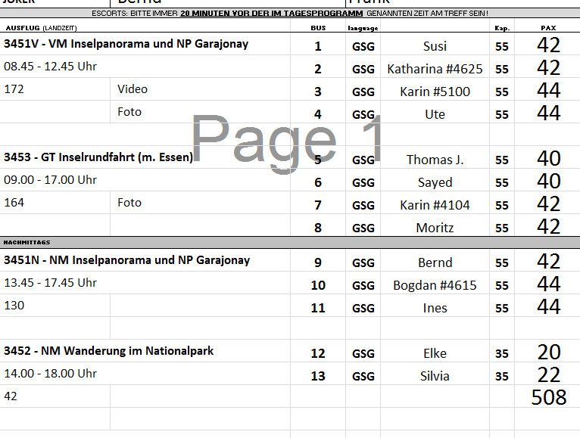

**15.12.17 Santa Cruz de la Palma / La Palma / Spanien 08:00 - 16:00**

Nationalpark Caldera de Taburiente ca. 4 Std.  
La Palma ist eine vulkanische Insel, die sich bis auf 2.400 m Höhe erhebt. Es gibt verschiedene Klimazonen mit eigener Vegetation. Der Ausflug führt zunächst durch die Inselhauptstadt Santa Cruz de La Palma mit ihren typischen Holzbalkon-Häusern. Anschließend Weiterfahrt über Las Nieves mit kurzem Stopp an der Kapelle der Inselheiligen zum Aussichtspunkt Mirador de la Concepcion. Von hier können Sie den Ausblick auf die Ostküste, Santa Cruz und den Hafen genießen. Durch immergrüne Lorbeerwälder fahren Sie zum Kamm "Cumbre Nueva" und dem riesigen Krater "La Caldera de Taburiente", der zum Nationalpark erklärt wurde. Etwa 1.000 m Fußweg führen vom Busparkplatz zu einem Aussichtspunkt auf ca. 600 m Höhe. Wem der Weg zu beschwerlich ist, kann eine erholsame Pause am Bus einlegen. Anschließend Rückfahrt zum Schiff.  
Vorbehaltlich Änderungen Programm/Preis (Stand: Januar 2017) Preis 25 €

Alles okay.

Der grüne Norden und San Andrés ca. 4,5 Std.  
Bereits nach kurzer Fahrt erreichen Sie den Aussichtspunkt San Bartholomé. Hier können Sie den atemberaubenden Blick auf die Berge und über die Küstenlandschaft genießen. Anschließend Weiterfahrt zum Lorbeerwald Los Tilos im nordöstlichen Teil der Insel. Dieses Naturschutzgebiet ist seit 1983 UNESCO-Biosphärenreservat. Fast undurchdringliche, urwaldähnliche Lorbeerwälder mit gigantischen Farnen kennzeichnen dieses Gebiet. Während des halbstündigen Spaziergangs tauchen Sie in diese einmalige Welt der Riesenfarne und Lorbeergewächse ein. Anschließend Fahrt zum malerisch gelegenen Ort Los Sauces, wo Sie weitläufige Bananenplantagen sehen können, und weiter Richtung Küste. Sie erreichen eines der ältesten Dörfer der Insel, San Andrés. Ein gut halbstündiger Spaziergang bringt Ihnen den pittoresken Ort und seine Umgebung mit Naturschwimmbecken und malerischem Hafen näher. Während des Besuchs einer Bananenfinca erfahren Sie Wissenswertes über den Anbau dieser Frucht. Zudem besuchen Sie eine historische Rumdestillerie und haben Gelegenheit, traditionell hergestellte Liköre zu verkosten. Anschließend Rückfahrt zum Schiff.  
Bitte beachten: Für Gäste mit eingeschränkter Beweglichkeit nicht geeignet. Begrenzte Teilnehmerzahl.  
Vorbehaltlich Änderungen Programm/Preis (Stand: Februar 2017) Preis 27 €

Alles okay.

Kleine Inselrundfahrt ca. 5 Std.  
Landschaftsfahrt auf die gegenüberliegende Inselseite bis zum Besucherzentrum am Nationalpark in El Paso. Anschließend Weiterfahrt über Los Llanos zum "Balcon Taburiente". Einfahrt in den Nationalpark. Rechts ist die imposante Caldera de Taburiente zu sehen, tief unten liegt die Ausläuferschlucht Las Angustias und nach links erstreckt sich der Ozean. Kurzer Erfrischungsstopp. Weiterfahrt vorbei an der historischen Kapelle von Las Angustias nach Puerto de Tazacorte. Hier können Sie einen Spaziergang entlang der Uferpromenade unternehmen oder in einem der vielen Cafés oder Lokale einkehren. Nach der Pause Rückfahrt entlang weitläufiger Bananenfelder, vorbei am Lavastrom des Vulkans San Juan und dem keramikbunten "Plaza de las Manchas" zum Aussichtspunkt "La Concepción", hoch über der Stadt und dem Hafen von Santa Cruz de La Palma gelegen. Zum Abschluss kurzer Stopp an der Kapelle der Inselheiligen "Nuestra Señora de Las Nieves". Von hier fahren Sie zurück zur Pier.  
Vorbehaltlich Änderungen Programm/Preis (Stand: Januar 2017) Preis 29 €

Soweit schön, könnte aber gerne mit diesem Programm auf 6 h ausgedehnt werden, da ziemliches Gehetze. Alternativ könnte der Freizeitstop in Puerto de Tazacorte wegfallen, dieser ist inzwischen wenig attraktiv (Hippies nicht mehr da, daher kein Markt mehr, ausserdem das seit zwanzig Jahren bestehende Bauruinenloch mittendrin).

Vulkanregion Los Canarios und Wein ca. 3,5 Std.  
Zunächst besuchen Sie den Aussichtspunkt La Grama, von wo aus Sie einen herrlichen Blick auf Santa Cruz, den Hafen und die Ostküste genießen. Weiterfahrt Richtung Westen durch einen dichten Wald und über eine imposante Bergkette zum kleinen Dorf El Paso. Anschließend geht es vorbei an zahlreichen Resten vulkanischer Eruptionen und durch das farbenreiche Aridanetal zum Aussichtspunkt Las Indias im Süden der Insel. Von dort sehen Sie die Weinanbaufelder am Hang des nahegelegenen Vulkans. Es folgt der Besuch bei einem Winzer, wo Sie ein Gläschen Inselwein probieren können. Anschließend Fahrt zurück zum Hafen.  
Vorbehaltlich Änderungen Programm/Preis (Stand: Januar 2017) Preis 29 €

Soweit gut, allerdings ist das Gläschen Wein als ziemlich klein empfunden worden.

Santa Cruz mit der Bimmelbahn ca. 2,5 Std.  
Dieser Ausflug wird zum Teil zu Fuß und zum Teil mit einer Bimmelbahn durchgeführt. Unterwegs kurze Stopps an der Kirche "La Encarnacion", am Alameda-Platz und im Stadtzentrum. Die Seefahrtsgeschichte hat die kleine Handelsstadt Santa Cruz de La Palma geprägt. Spanier, Portugiesen, Briten, Deutsche, Venezolaner und Kubaner haben diese typisch spanische Kleinstadt beeinflusst. Historische Gebäude, Kirchen, Paläste, Einkaufsstraßen und kleine Bars bieten Motive für Maler und Fotografen. Unterwegs lokaler Snack in einem Restaurant.  
Bitte beachten: Begrenzte Teilnehmerzahl. Die Fahrt mit der Bimmelbahn dauert etwa 30 Minuten.  
Vorbehaltlich Änderungen Programm/Preis (Stand: Januar 2017) Preis 33 €

Alles okay.

Natureindrücke per Allradbus ca. 4,5 Std.  
Zunächst fahren Sie in das Waldgebiet von El Pilar und genießen vom Aussichtspunkt Llano Las Brujas den Ausblick. Über Forstwege und Schotterpisten geht es dann durch dichten Pinienwald in das Vulkangebiet. Sie sehen den kleinen und jungen Krater des San Juan mit seinem Lavastrom, der bis zum Meer hinunterreicht. Weiter fahren Sie entlang der alten Vulkankegel und Lavaflüsse Richtung Süden bis zum Rastplatz "Fuente Los Roques" unterhalb des imposanten Vulkans San Martin. Genießen Sie hier ein typisch kanarisches Picknick. Auf der Weiterfahrt nach Los Canarios (auch Fuencaliente genannt) können Sie einen "Adlerblick" auf den Ortskern und auf das jüngste Vulkangebiet an der Südspitze von La Palma werfen. Nach einem kurzen Besuch von Los Canarios fahren Sie wieder zurück zum Schiff.  
Bitte beachten: Für Gäste mit eingeschränkter Beweglichkeit oder Rückenleiden nicht geeignet. Gesamt etwa 1,5-stündige Fahrtzeit über Off-Road-Straßen. Begrenzte Teilnehmerzahl.  
Vorbehaltlich Änderungen Programm/Preis (Stand: Januar 2017) Preis 64 €

Alles okay.

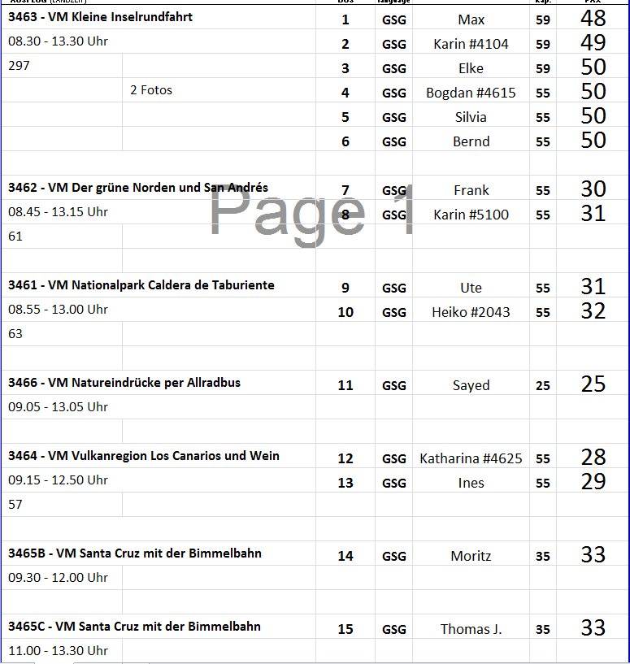

**16.12.2017 Funchal / Madeira / Portugal 09:00 - 18:00**

Câmara de Lobos und Cabo Girão ca. 3,5 Std.  
Ihre Fahrt entlang der Südküste Madeiras führt Sie zunächst zum malerischen Fischerdorf Câmara de Lobos, das einst Sir Winston Churchill auf Gemäldeleinwand verewigte. Nach einem kurzen Aufenthalt fahren Sie zum Cabo Girão, dem zweithöchsten Kap der Welt (580 m). Von hier haben Sie einen wunderbaren Blick auf die gesamte Bucht von Funchal und tief hinab über den Rand des Kliffs. Die Rückfahrt nach Funchal erfolgt mit Fotostopp am Aussichtspunkt Pico dos Barcelos.  
Vorbehaltlich Änderungen Programm/Preis (Stand: Juli 2017) Preis 25 €

Alles okay. Camara de Lobos nicht geeignet für Gäste mit Gehbehinderung, unbedingt aufnehmen.

Pico dos Barcelos, Eira do Serrado & Monte ca. 4 Std.  
Fahrt zu einem der schönsten Aussichtspunkte Funchals, dem Pico dos Barcelos. Von hier überblicken Sie die Bucht von Funchal. Weiterhin fahren Sie durch einen Eukalyptuswald mit 50 bis 60 m hohen Bäumen zum Eira do Serrado mit prächtigem Ausblick auf das Nonnental Curral das Freiras. Anschließend Weiterfahrt nach Monte, einem der bekanntesten Orte Madeiras. Hier wurde 1470 von Nachfahren der Entdecker Madeiras eine Kirche und der "Parque Municipal do Monte" errichtet. Im Inneren der Kirche sehen Sie die Statue der Madonna von Monte und das Grab des Kaisers Karl von Habsburg, der dort 1922 im Exil verstarb.   
Bitte beachten: Für Gäste mit eingeschränkter Beweglichkeit nicht geeignet aufgrund vieler Stufen, die zur Kirche in Monte führen. Bequemes Schuhwerk empfohlen.  
Vorbehaltlich Änderungen Programm/Preis (Stand: Juli 2017) Preis 25 €

Alles okay.

Levadawanderung und Camacha ca. 4 Std.  
Während dieser etwa 2-stündigen Wanderung folgen Sie der Levada da Serra von Vale Paraiso bis nach Rochão. Kurze Erholungspause unterwegs. In Rochão erwartet Sie der Bus und bringt Sie nach Camacha, dem Korbflechtzentrum von Madeira. Anschließend Rückfahrt nach Funchal.   
Bitte beachten: Für Gäste mit eingeschränkter Beweglichkeit nicht geeignet. Festes Schuhwerk und Regenschutz empfohlen.  
Vorbehaltlich Änderungen Programm/Preis (Stand: Juli 2017) Preis 25 €

Alles okay.

Botanischer Garten, Altstadt und Monte ca. 4 Std.  
Sie fahren zunächst zum Botanischen Garten von Funchal. Auf ca. 80.000 qm können 2.000 Pflanzenarten in ihrer ganzen Schönheit betrachtet werden: Palmen, Orchideen, Bromelien, Sukkulenten, Nutzpflanzen sowie natürlich auch Strelitzien, das Wahrzeichen Madeiras. Nach einem gut 1-stündigen Rundgang bringt Sie der Bus ins Zentrum von Funchal. Nach einem Rundgang durch die Altstadt fahren Sie mit der Seilbahn in das hübsche Dorf Monte, 600 bis 800 m hoch gelegen, und besichtigen hier die bekannte Wallfahrtskirche Nossa Senhora do Monte. Rückfahrt entweder mit dem Bus oder mit einem Korbschlitten (Korbschlittenfahrt buchbar und zahlbar vor Ort, je nach Belegung des Schlittens ca. EUR 15,- bis 25,- p.P.)  
Bitte beachten: Für Gäste mit eingeschränkter Beweglichkeit nicht geeignet. Begrenzte Teilnehmerzahl.  
Vorbehaltlich Änderungen Programm/Preis (Stand: Juli 2017) Preis 39 €

Soweit gut, bis auf die nicht ausgeschriebene Führung in der Markthalle. Diese kam aufgrund der Gruppengrössen bei etlichen Gästen nicht gut an, lieber 20 Minuten Freizeit geben.

Safari im Geländewagen ca. 4 Std.  
Die halbtägige Safari mit ortskundigem Fahrer führt Sie entlang der Südküste vorbei an Bananen- und Obstplantagen über Câmara de Lobos bis zum Cabo Girão, Europas höchster Steilküste. Genießen Sie die herrliche Aussicht auf die Küste, bevor Sie über schmale und steile Pfade bis zum Aussichtspunkt Boca dos Namorados mit Blick auf das Nonnental weiterfahren. Die landschaftlich reizvolle Fahrt führt über Schotterpisten nach Fontainhas und Trompica entlang der hohen Berge von Jardim da Serra. Sie erreichen den kleinen hochgelegenen Ort Boa Morte und fahren von hier aus über befestigte Straßen zurück zum Schiff.   
Bitte beachten: Für Gäste mit eingeschränkter Beweglichkeit oder Rückenleiden nicht geeignet. Begrenzte Teilnehmerzahl.  
Vorbehaltlich Änderungen Programm/Preis (Stand: Januar 2017) Preis 49 €

Alles okay.

Inselfahrt mit Porto Moniz ca. 8 Std. mit Essen  
An der Südküste fahren Sie vorbei am idyllisch gelegenen Fischerdorf Câmara de Lobos und halten am Aussichtspunkt Pico da Torre mit herrlichem Blick auf das Dorf. Danach fahren Sie weiter zum Cabo Girão (580 m), Europas höchster Steilklippe mit Panoramablick auf Funchal und die Südküste. Über Ribeira Brava gelangen Sie zum Encumeada-Pass und erreichen die Nordseite der Insel. Kurze Rast in São Vicente, eine der ältesten Inselstädte, und Weiterfahrt bis Seixal mit schöner Aussicht auf die Nordküste. Danach nehmen Sie in Porto Moniz ein leichtes Mittagessen ein (ein Erfrischungsgetränk inklusive). Hier können Sie die natürlich entstandenen Lavabecken besichtigen. Die Rückfahrt erfolgt über das Hochplateau Paúl da Serra (1.400 m).  
Vorbehaltlich Änderungen Programm/Preis (Stand: Juli 2017) Preis 55 €

Alles okay.

Inselfahrt mit Santana ca. 8 Std. mit Essen  
Diese Fahrt führt zunächst nach Camacha, dem Zentrum der Korbflechterei, und hinauf in die faszinierende Bergwelt zum dritthöchsten Gipfel der Insel, dem Pico do Arieiro (1.818 m). Von hier Blick auf das atemberaubende Panorama. Weiter fahren Sie durch ein Naturschutzgebiet nach Ribeiro Frio mit seiner Forellenzucht. Über Faial gelangen Sie entlang der Nordküste bis Santana, bekannt für seine typischen strohbedeckten Häuschen. Hier erwartet Sie ein schmackhaftes Mittagessen (ein Erfrischungsgetränk inklusive). Weiterfahrt nach Porto da Cruz und über Machico, wo Sie die herrlichen Ausblicke auf die Nordküste begeistern werden.  
Vorbehaltlich Änderungen Programm/Preis (Stand: Juli 2017) Preis 55 €

Alles okay.

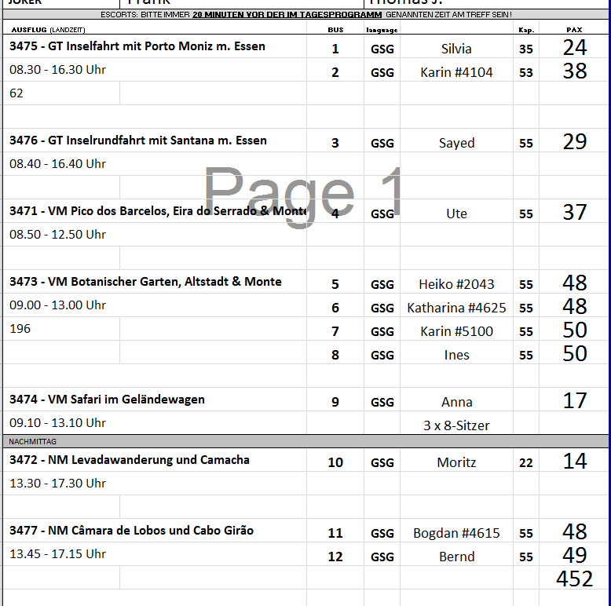

**18.12.2017 Cádiz / Spanien 09:00 17:00**

Direkt am Stadtzentrum. Starke Sicherheitskontrollen im Terminal verzögerten die Rückkunft an Bord zum Mittagessen.

Stadtrundgang Cádiz ca. 3 Std.  
Cádiz, eine der ältesten Städte Westeuropas, wurde vor etwa 3.000 Jahren von den Phöniziern gegründet und im Laufe der Jahrhunderte von Karthagern, Römern, Vandalen, Westgoten, Arabern und Kastiliern bewohnt. Ihre Blüte erlebte die Stadt im 18. Jh., als ihr das Handelsmonopol mit der Neuen Welt übertragen wurde. Aus dieser Zeit stammen auch zahlreiche Bauwerke, die Sie während eines Rundgangs durch die Altstadt sehen, wie z.B. die Plaza de España mit dem großartigen Denkmal der ersten freiheitlichen Verfassung Spaniens, dem Rathaus und der Kathedrale. Nach dem insgesamt etwa 2-stündigen Rundgang spazieren Sie zum Schiff zurück. Erfrischungspause unterwegs.  
Bitte beachten: Für Gäste mit eingeschränkter Beweglichkeit nicht geeignet.  
Vorbehaltlich Änderungen Programm/Preis (Stand: Januar 2017) Preis 19 €

Alles okay.

Panoramafahrt Andalusien ca. 4,5 Std.  
Ihre Panoramafahrt erfolgt ins Hinterland der Provinz von Cádiz. Zwischen Bergen und Meer fahren Sie an dem geschichtsträchtigen weißen Dorf Medina-Sidonia vorbei. Erfahren Sie Wissenswertes über die schöne Region, u.a. warum die Kultur des Stierkampfes so sehr in Andalusien verankert ist. Sie passieren das preisgekrönte weiße Dorf Vejer de la Frontera sowie den Naturpark “La Breña” und erreichen das Kap Trafalger. Hier fand 1805 die legendäre Schlacht von Trafalgar statt. Bevor die Rückfahrt zum Hafen erfolgt, genießen Sie etwa eine Stunde Freizeit in dem hübschen Strandort Conil.  
Vorbehaltlich Änderungen Programm/Preis (Stand: Januar 2017) Preis 29 €

Wurde von Gästen und Kollegen als langweilig, ohne Höhepunkte empfunden. Zu lange Fahrtzeit am Stück für „wenig“ zu sehen.

Weiße Dörfer Andalusiens ca. 5 Std.  
Sie fahren nach Vejer de la Frontera, ausgezeichnet als schönstes Städtchen Spaniens. Nach einer guten Stunde Fahrt erreichen Sie die unter Denkmalschutz stehende Altstadt. Entdecken Sie während Ihres etwa 45-minütigen Rundgangs durch die engen steilen Gassen die andalusisch-arabische Architektur mit blendend weißen Häusern. Die Türme, Tore und Mauern der Stadt erinnern an die maurische Vergangenheit. Anschließend Fahrt nach Conil de la Frontera, ein kleiner ehemaliger Fischerort. Genießen Sie etwas Freizeit an der Strandpromenade, bevor Sie zum Schiff zurückkehren.  
Bitte beachten: Für Gäste mit eingeschränkter Beweglichkeit nicht geeignet.       
Vorbehaltlich Änderungen Programm/Preis (Stand: Januar 2017) Preis 35 €

Alles okay.

Cádiz und Jerez de la Frontera mit Sherryprobe ca. 4,5 Std.  
Nach kurzer Panoramafahrt durch Cádiz fahren Sie in die Heimat des Sherrys, nach Jerez de la Frontera. Sie sehen die Plaza de Arenal, besichtigen die maurische Burg Alcázar aus dem 12. Jh. und kehren anschließend in eine der traditionsreichen Bodegas der Stadt ein. Hier werden Sie in die Geheimnisse der Herstellung und Lagerung des weltberühmten Sherrys eingeweiht und erhalten selbstverständlich auch eine Kostprobe.   
Bitte beachten: Für Gäste mit eingeschränkter Beweglichkeit nicht geeignet.  
Vorbehaltlich Änderungen Programm/Preis (Stand: Januar 2017) Preis 39 €

Alles okay.

Sevilla individuell ca. 7 Std. mit Lunchbox  
Die Hauptstadt Andalusiens zählt ohne Zweifel zu den Juwelen Spaniens. Der Bustransfer nach Sevilla dauert knapp 2 Stunden und führt durch die Salzteiche und das Vogelparadies in der Bucht von Cádiz, durch die Hügellandschaft um Jerez sowie über die riesigen fruchtbaren Ebenen des Schwemmgebietes des Guadalquivirs.  Sie haben in der Stadt ca. 3,5 Stunden Zeit zur freien Verfügung, um die wichtigsten Sehenswürdigkeiten dieser beeindruckenden Stadt von außen individuell kennenzulernen, z.B. den Plaza de Américas sowie den berühmten spanischen Platz (Plaza de Espana) im Maria-Luisa-Park, die größte Kathedrale der Welt im gotischen Stil, seit 1987 UNESCO-Weltkulturerbe. Direkt neben der Kathedrale befinden sich der mittelalterliche Königspalast ("Reales Alcazares") sowie das größte Archiv der Welt über die Entdeckung Amerikas ("Archivo General de Indias"). Lohnenswert ist natürlich auch ein Spaziergang durch die Altstadt mit ihren engen Gassen und durch eines der malerischsten Viertel Spaniens, das ehemalige Judenviertel und heutige "Barrio Santa Cruz". Nach Ihrem Aufenthalt Rückfahrt zum Schiff.  
Vorbehaltlich Änderungen Programm/Preis (Stand: Juni 2017) Preis 39 €

Sehr schön. Hätte gerne etwas längere Freizeit sein können.

Panoramafahrt mit Flamencoshow ca. 3 Std.  
Zunächst unternehmen Sie eine Panoramafahrt durch Cádiz, die als eine der ältesten Städte Westeuropas gilt. Auf der Plaza de España befindet sich das Denkmal der ersten freiheitlichen Verfassung Spaniens, das Rathaus und die Kathedrale aus dem 18. Jh. Kurzer Spaziergang zu einer urtypischen Flamencobar im Herzen der Altstadt von Cádiz, wo Sie bei Bier oder Wein mit Tapas eine traditionelle Flamencoshow erleben werden.  
Bitte beachten: Für Gäste mit eingeschränkter Beweglichkeit nicht geeignet. Begrenzte Teilnehmerzahl.  
Vorbehaltlich Änderungen Programm/Preis (Stand: Januar 2017) Preis 53 €

Alles okay.

Wanderung im Naturpark La Breña ca. 7 Std.  
Ein Ausflug für sportliche Gäste. Nach einem einstündigen Bustransfer erreichen Sie das Fischerdorf Barbate. Es ist bekannt für den alljährlichen Thunfischfang (Almadraba) sowie für den Naturpark La Breña und das angrenzende Kap Trafalgar. Hier startet Ihre etwa 3,5-stündige Wandertour durch den geschützten Naturpark mit felsigen Buchten und ausgedehnten Pinienwäldern. Genießen Sie die üppige Flora und Fauna. Die Tour endet in Caños de Meca, in der Nähe des geschichtsträchtigen Kap Trafalgar. Genießen Sie eine Erfrischungspause und eine Brotzeit, bevor Sie den Rückweg zum Hafen antreten.  
Bitte beachten: Für Gäste mit eingeschränkter Beweglichkeit nicht geeignet. Sehr begrenzte Teilnehmerzahl. Festes Schuhwerk empfohlen. Bei gutem Wetter sollten Sie Ihre Badesachen mitnehmen.  
Vorbehaltlich Änderungen Programm/Preis (Stand: Januar 2017) Preis 65 €

CXL mangels Buchungen.

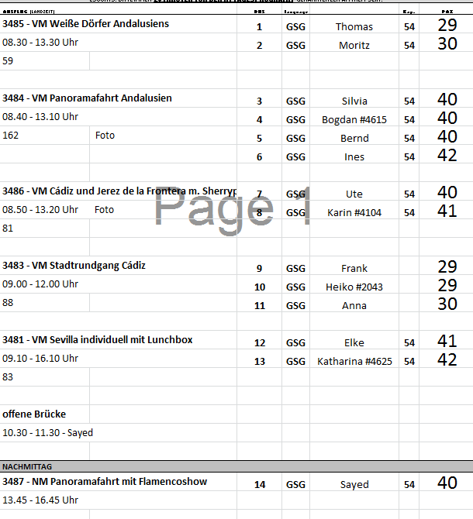

**20.12. 2017 Barcelona / Spanien 09:00 - 17:00**

Liegeplatz ca. 4 km bis zur Stadt, kostenpflichtiger Shuttlebus wurde angeboten. 3 Euro eine Fahrt, 4 Euro hin - und rück. Wie immer in Barcelona unglaublich langatmige Sicherheitskontrollen, viele Busse gleichzeitig zurück und trotzdem wurden nicht mehr Scanner aufgemacht – ärgerlich!

Panoramafahrt Barcelona ca. 3 Std.  
Zunächst fahren Sie auf den Berg Montjuic. Hier befinden sich das Olympia-Stadion, der Fernsehturm des Architekten Calatrava und der St. Jordi-Palast. Sie genießen einen schönen Blick auf die Stadt und den Hafen. Anschließend startet Ihre Panoramafahrt durch den Stadtteil Eixample sowie die Passeig de Gràcia, eine der bekanntesten Straßen der Stadt, auch "Champs-Élysées Barcelonas" genannt. Hier passieren Sie die von Gaudí erbauten Häuser Casa Milà und Casa Batlló. Während der Rückfahrt zum Schiff sehen Sie den Olympischen Hafen.  
Vorbehaltlich Änderungen Programm/Preis (Stand: Juli 2017) Preis 35 €

Nach der Auschreibung wäre der Ausflug nach 2 h beendet gewesen. 2 Zusatzstopps a 30 min. vor dem St. Jordi Palast und am Olympiahafen gemacht. Auf Rückfahrt war zu ersten Mal seit Jahren die Brücke oben, dadurch Wartezeit von ca. 20 Min..

Barcelona ca. 4,5 Std.  
Der Ausflug beginnt mit der Fahrt auf den Berg Montjuic, wo Sie das Olympia-Stadion, den Fernsehturm Calatrava und den St. Jordi-Palast sehen. Herrlicher Blick über die Stadt. Anschließend Fahrt zur Sagrada Família. Diese bis heute nicht fertiggestellte Kirche ist das Meisterwerk des Architekten Antonio Gaudí (Außenbesichtigung). Auf dem Passeig de Gràcia sind seine berühmten Häuser Casa Milà und Casa Batlló zu sehen. Spaziergang durch den alten Stadtkern des Gotischen Viertels mit römischer Mauer und mittelalterlichen Überresten. Außenbesichtigung der Kathedrale und anschließender Spaziergang zur berühmten Promenade "Las Ramblas" sowie zum Kolumbus-Denkmal, bevor Sie zum Schiff zurückkehren.   
Bitte beachten: Für Gäste mit eingeschränkter Beweglichkeit nicht geeignet.  
Vorbehaltlich Änderungen Programm/Preis (Stand: Juli 2017) Preis 45 €

Alles okay. Bitte besser auf die Laufwege hinweisen, das hatten doch wieder ein paar Gäste überlesen.

Auf den Spuren Gaudís ca. 4 Std.  
Antonio Gaudí wurde 1852 in Reus (Tarragona) geboren und wuchs in einer Familie von Kupferschmieden auf. 1868 zog er nach Barcelona, um Architektur zu studieren. Er wurde später zur wichtigsten Persönlichkeit des katalanischen Jugendstils (Modernismus), einer Bewegung, die eng mit dem Modern Style oder der Art Nouveau verbunden ist, aber einen stark ausgeprägten Eigencharakter hat. Panoramafahrt über den Passeig de Gràcia mit dem Casa Milà, dem letzten von Gaudí entworfenen Wohnhaus (Außenbesichtigung). Genau wie das Casa Milà wurde Casa Batlló eines der Symbole Barcelonas und zum UNESCO-Weltkulturerbe erklärt. Besonders beeindruckend ist die Fassade mit ihren geschwungenen Balkonen und den großartigen Eisenstrukturen (Außenbesichtigung). Weiterfahrt zur Kirche "Sagrada Família". Dieses Bauwerk ist Antonio Gaudís unvollendetes Meisterwerk und gilt weltweit als Symbol der Stadt Barcelona (Außenbesichtigung). Abschließend besuchen Sie den Park Güell, eine einzigartige Kombination aus Gartenanlagen und "Märchenhäusern", ebenfalls von Antonio Gaudí entworfen. Dieser Park war ursprünglich als städtischer Vorort gedacht. Nach etwa 1,5-stündiger Besichtigung Rückfahrt zum Schiff.   
Bitte beachten: Für Gäste mit eingeschränkter Beweglichkeit nicht geeignet. Begrenzte Teilnehmerzahl.  
Vorbehaltlich Änderungen Programm/Preis (Stand: Juli 2017) Preis 55 €

Alles okay.

Historisches Barcelona mit "Pinchos" ca. 4 Std.  
Der Ausflug beginnt mit der Fahrt auf den Berg Montjuic, wo Sie das Olympia-Stadion, den Fernsehturm Calatrava und den St. Jordi-Palast sehen. Herrlicher Blick über die Stadt. Anschließend Fahrt über den Passeig de Gràcia mit den Häusern Milá und Batlló, die von dem bekannten katalanischen Architekten Antonio Gaudí entworfen wurden. Sie starten Ihren Rundgang in der Altstadt Barcelonas und spazieren die Rambla entlang, die sich bis zur Kolumbus-Säule am Hafen schlängelt. Sie sehen den "Boqueria"-Markt, den größten traditionellen Lebensmittelmarkt in Spanien, und erreichen die Kathedrale, 1298 bis 1454 erbaut (Außenbesichtigung). Zum Abschluss haben Sie Gelegenheit, in einem im Gotischen Viertel gelegenen Restaurant leckere "Pinchos" aus frischen Zutaten zu verkosten. Rückfahrt zum Schiff.

Bitte beachten: Für Gäste mit eingeschränkter Beweglichkeit nicht geeignet. Festes Schuhwerk erforderlich. Begrenzte Teilnehmerzahl.  
Vorbehaltlich Änderungen Programm/Preis (Stand: Juli 2017) Preis 59 €

Alles okay.

Historisches Barcelona ca. 4 Std.  
Zunächst kurze Panoramafahrt zum Passeig de Gràcia mit seinen berühmten Häusern Casa Milà und Casa Batlló. Ihr anschließender Rundgang beginnt in der Altstadt Barcelonas. Sie spazieren über die berühmte Promenade Las Ramblas, die sich bis zur Kolumbus-Säule am Hafen schlängelt. Hier sehen Sie viele Blumen- und Verkaufsstände sowie zahlreiche Straßenkünstler. Sie passieren die Kirche Betlem und das Opernhaus Gran Teatre del Liceu, das 1994 abbrannte und mit großem Aufwand wieder aufgebaut wurde. Direkt an der Rambla befindet sich auch der Boqueria Markt. Er zählt zu den größten und traditionellsten Lebensmittelmärkten Spaniens. Weiterhin spazieren Sie durch die Gassen des Barrio Gotico, des Gotischen Viertels. Sie gelangen zur Plaza St. Jaume, dem politischen und sozialen Zentrum mit dem Rathaus und dem Katalonischen Regierungsgebäude. Anschließend Außenbesichtigung der beeindruckenden Kathedrale, deren Bau 1298 unter der Herrschaft James II von Aragon begonnen und 1454 fertiggestellt wurde. Rückfahrt zum Schiff.  
Bitte beachten: Der Boqueria Markt ist sonntags geschlossen. Für Gäste mit eingeschränkter Beweglichkeit nicht geeignet.  
Vorbehaltlich Änderungen Programm/Preis (Stand: Juli 2017) Preis 45 €

Alles okay.

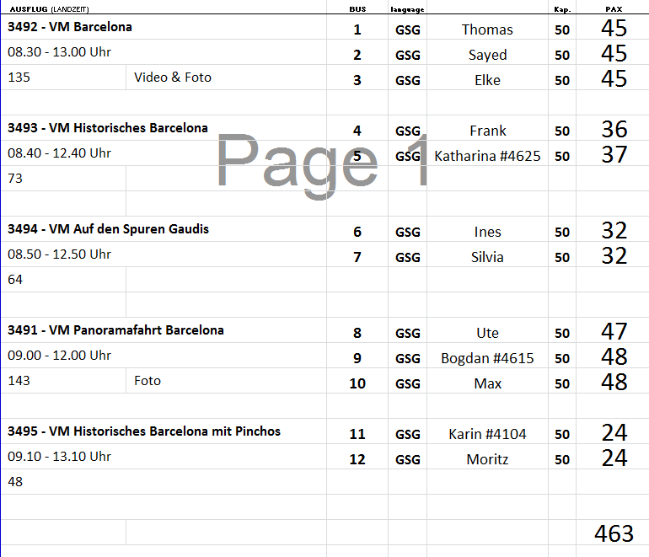

Liebe Grüße

Wolfgang, Anna, Elke und Ute